RENCANA PELAKSANAAN PEMBELAJARAN
(RPP) KURIKULUM 2013

Satuan Pendidikan : SD....................
Mapel : PLBJ
Kelas / Semester : 5 / Genap
KD : 3.10 Mengenal fasilitas umum di Jakarta (terminal, stasiun, bandara,
dan pelabuhan)
4.10 Menceritakan pengalaman fasilitas umum di Jakarta (terminal,
stasiun, bandara, dan pelabuhan)
Pembelajaran ke : 9
Alokasi waktu : 4 jam pelajaran

- KOMPETENSI INTI
- Menerima, menjalankan, dan menghargai ajaran agama yang dianutnya.
- Memiliki perilaku jujur, disiplin, tanggung jawab, santun, peduli, dan percaya diri dalam berinteraksi dengan keluarga, teman, guru, dan tetangganya
- Memahami pengetahuan faktual dengan cara mengamati [mendengar, melihat, membaca] dan menanya berdasarkan rasa ingin tahu tentang dirinya, makhluk ciptaan Tuhan dan kegiatannya, dan benda-benda yang dijumpainya di rumah, sekolah, dan tempat bermain.
- Menyajikan pengetahuan faktual dalam bahasa yang jelas, sistematis, dan logis, dalam karya yang estetis, dalam gerakan yang mencerminkan anak sehat, dan dalam tindakan yang mencerminkan perilaku anak beriman dan berakhlak mulia.

- KOMPETENSI DASAR

Kompetensi Dasar | Indikator
3.10 Mengenal fasilitas umum di Jakarta (terminal, stasiun, bandara, dan pelabuhan) | 3.10.1 Menjelaskan fasilitas umum di Jakarta (terminal, stasiun, bandara, dan pelabuhan)
 | 3.10.2 Menyebutkan fasilitas dan aturan menggunakan terminal, stasiun, bandara, dan pelabuhan
4.10 Menceritakan pengalaman fasilitas umum di Jakarta (terminal, stasiun, bandara, dan pelabuhan) | 4.10.1 Menceritakan pengalaman berkunjung ke fasilitas umum di Jakarta (terminal, stasiun, bandara, dan pelabuhan) dengan menggunakan Bahasa Inggris

- TUJUAN
  - Menyimulasikan cara menggunakan fasilitas umum terminal, stasiun, bandara, dan pelabuhan.
  - Membuat cerita berdasarkan pengalaman berkunjung ke fasilitas umum di Jakarta (terminal, stasiun, bandara, dan pelabuhan).
  - Melakukan translate hasil karangan siswa dari Bahasa Indonesia ke Bahasa Inggris.

- MATERI
1. Fasilitas umum di Jakarta (terminal, stasiun, bandara, dan pelabuhan)

- PENDEKATAN & METODE
Pendekatan : Scientific
Metode : Penugasan, demonstrasi, pengamatan, Tanya Jawab, Diskusi dan
Ceramah

- KEGIATAN PEMBELAJARAN

Kegiatan | Deskripsi Kegiatan | Alokasi  Waktu
Pembukaan | - Kelas dimulai dengan salam, menanyakan kabar dan mengecek kehadiran siswa.  - Kelas dilanjutkan dengan do’a dipimpin oleh salah seorang siswa. Siswa yang diminta membaca do’a adalah siswa yang paling rapih. (Religius dan Integritas)  - Siswa diingatkan untuk selalu mengutamakan sikap disiplin setiap saat dan menfaatnya bagi tercapainya cita-cita.  - Menyanyikan salah satu lagu wajib dan atau nasional. Guru memberikan penguatan tentang pentingnya menanamkan semangat Nasionalisme.  - Pembiasaan membaca/ menulis/ mendengarkan/ berbicara selama 10-15 menit materi non pelajaran seperti satu tokoh dunia, kesehatan, kebersihan, makanan/minuman sehat , cerita inspirasi dan motivasi. Setelah membaca, guru menjelaskan tujuan kegiatan literasi dan mengajak siswa mendiskusikan pertanyaan-pertanyaan berikut:  - Apa judul bacaan  - Apa yang tergambar pada isi bacaan  - Pernahkah kamu membaca bacaan seperti ini  - Apa manfaat bacaan tersebut  (Critical Thinking and Problem Solving)  - Mengulas sedikit materi yang telah disampaikan hari sebelumnya.  - Guru mengulas tugas belajar di rumah yang telah dilakukan bersama orang tua. (Mandiri)  - Menyampaikan tujuan pembelajaran hari ini. | 10 menit
Kegiatan Inti | - Mengamati gambar/ video terminal, stasiun, bandara, dan pelabuhan (Buku PLBJ Erlangga Kelas 5 Bab 9 hal 63-68).  - Berdiskusi tentang terminal, stasiun, bandara, pelabuhan.  - Menyimulasikan cara menggunakan fasilitas umum terminal, stasiun, bandara, dan pelabuhan.  - Membuat cerita berdasarkan pengalaman berkunjung ke fasilitas umum di Jakarta (terminal, stasiun, bandara, dan pelabuhan).  - Melakukan translate hasil karangan siswa dari Bahasa Indonesia ke Bahasa Inggris. | 50 menit
Penutup | - Ayo Renungkan  - Siswa mengisi tabel mengenai kompetensi yang sudah dipelajari, berkaitan Fasilitas umum di Jakarta (terminal, stasiun, bandara, dan pelabuhan)  (Critical Thinking and Problem Solving)  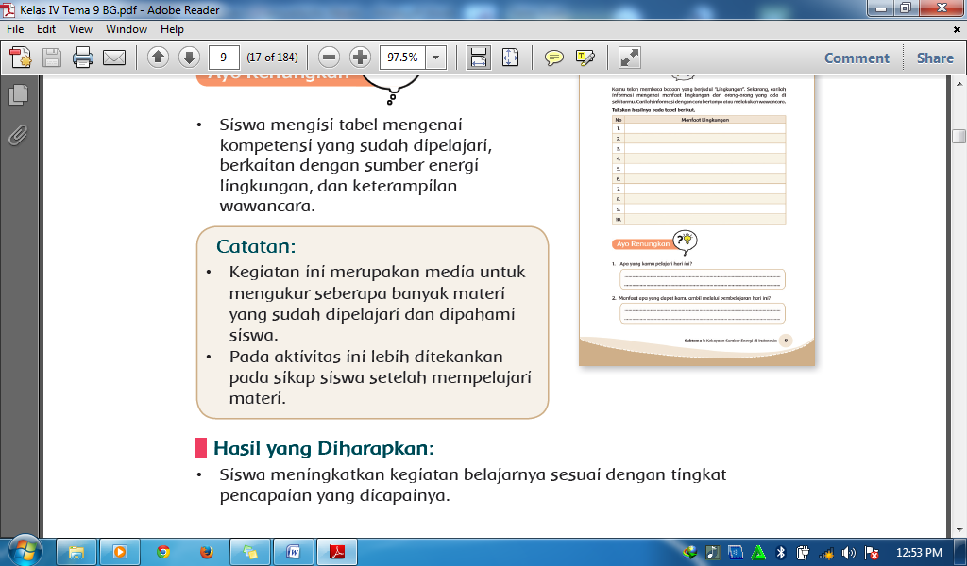  Hasil yang Diharapkan  - Siswa meningkatkan kegiatan belajarnya sesuai dengan tingkat pencapaian yang dicapainya.  - Kerjasama dengan Orang Tua  - Dengan bantuan orang tuanya, siswa mengulang kembali materi Fasilitas umum di Jakarta (terminal, stasiun, bandara, dan pelabuhan).  - Siswa menceritakan kembali hasil cerita karangan tentang Fasilitas umum di Jakarta (terminal, stasiun, bandara, dan pelabuhan) yang dibuat di sekolah.  - Siswa menceritakan kembali hasil cerita karangan tentang Fasilitas umum di Jakarta (terminal, stasiun, bandara, dan pelabuhan) yang dibuat di sekolah dalam bahasa Inggris. (Mandiri)  Hasil yang Diharapkan  - Siswa memiliki sikap percaya diri dalam membuat dan membacakan cerita hasil karangannya tentang Fasilitas umum di Jakarta (terminal, stasiun, bandara, dan pelabuhan).  - Siswa memiliki sikap percaya diri dalam membuat dan membacakan cerita hasil karangannya tentang Fasilitas umum di Jakarta (terminal, stasiun, bandara, dan pelabuhan) dalam Bahasa Inggris.  - Siswa memiliki keterampilan Berbahasa Inggris yang baik dalam menyampaikan isi pemikiran.  - Menceritakan pengalaman berkunjung ke salah satu fasilitas umum seperti terminal, stasiun, bandara, dan pelabuhan yang ada di luar Jakarta.  - Salam dan do’a penutup dipimpin oleh salah satu siswa. (Religius) | 10 menit

- PENILAIAN
Penilaian terhadap proses dan hasil pembelajaran dilakukan oleh guru untuk mengukur tingkat pencapaian kompetensi peserta didik. Hasil penilaian digunakan sebagai bahan penyusunan laporan kemajuan hasil belajar dan memperbaiki proses pembelajaran. Penilaian terhadap materi ini dapat dilakukan sesuai kebutuhan guru yaitu dari pengamatan sikap, tes pengetahuan dan presentasi unjuk kerja atau hasil karya/projek dengan rubrik penilaian sebagai berikut :

  - Rubrik membuat cerita pengalaman berkunjung ke fasilitas umum di Jakarta (terminal, stasiun, bandara, dan pelabuhan)
Kriteria | Baik sekali | Baik | Berlatih lagi
Ejaan | Menunjukkan penggunaan seluruh ejaan dengan tepat | Menunjukkan penggunaan seluruh ejaan dengan agak tepat | Menunjukkan penggunaan seluruh ejaan dengan kurang tepat
Huruf Kapital | Menunjukkan penggunaan huruf kapital dengan tepat | Menunjukkan penggunaan huruf kapital dengan agak tepat | Menunjukkan penggunaan huruf kapital dengan kurang tepat
Kerapihan | Menuliskan cerita karangan dengan rapih | Menuliskan cerita karangan dengan agak rapih | Menuliskan cerita karangan dengan kurang rapih

2. Test tertulis
( Buku PLBJ Erlangga Kelas 5 Bab 2 hal 69-70 )

- Remedial dan Pengayaan
  - Remedial
Dari hasil evaluasi kegiatan penilaian harian, bagi siswa yang belum memahami materi secara baik diberikan proses ulasan dan pengulangan sehingga memiliki keterampilan dan pemahaman yang sesuai.
  - Pengayaan
Apabila masih tersisa waktu, guru membahas kembali materi hari untuk menambah wawasan dan pemahaman siswa.

- SUMBER DAN MEDIA
- Buku PLBJ Erlangga hal 63-70.
- Video tentang fasilitas-fasilitas umum yang ada di Jakarta (terminal, stasiun, bandara, dan pelabuhan)
- Kurikulum mulok DKI.
- Pedoman penilaian kurikulum 2013.

Catatan Guru
1. Masalah :……….
2. Solusi :………..

Mengetahui  Kepala Sekolah,  …………………………..  NIP. ………………………….. | Jakarta,………………..  Guru Kelas 5,  …………………...  NIP. ……………………….

